# 新增：

1. 年月份

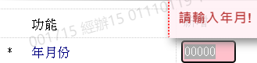 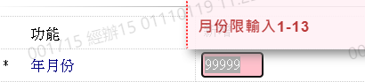 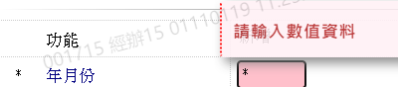

1. 員工代號

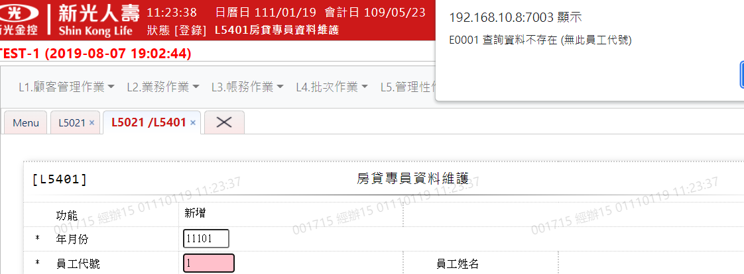 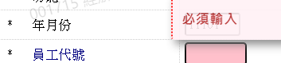

1. 員工姓名



1. 駐在地



1. 區域中心

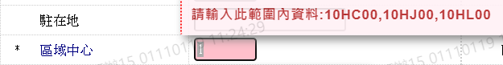

1. 區域名稱



1. 部室代號

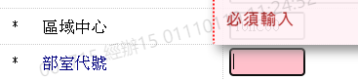 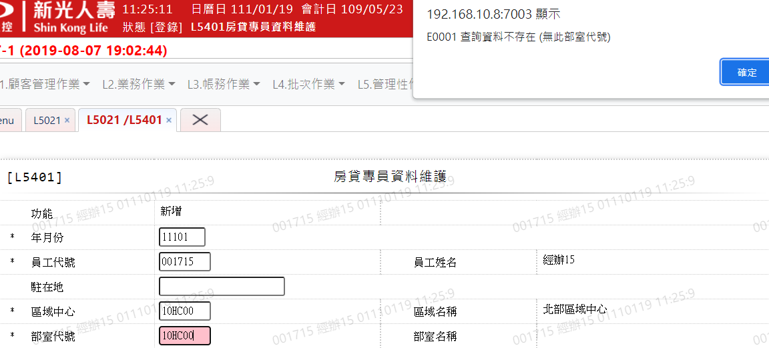

1. 部室名稱



1. 區部代號

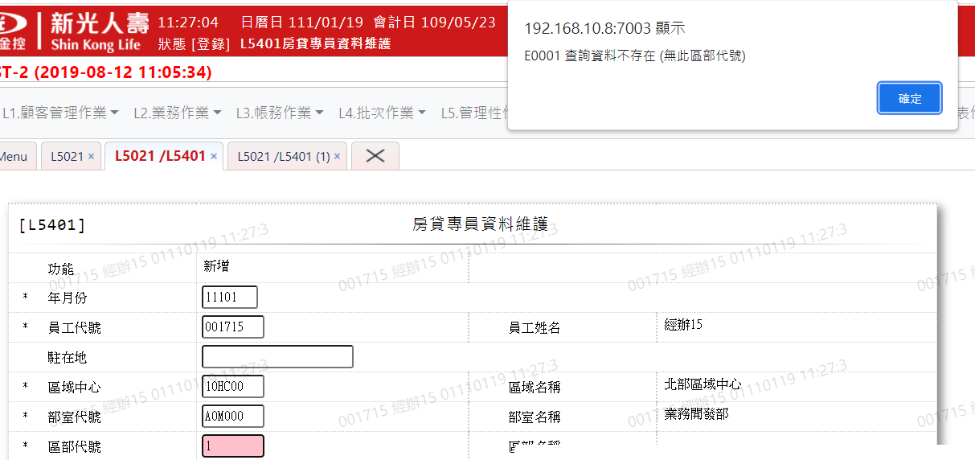

1. 區部名稱



1. 目標金額

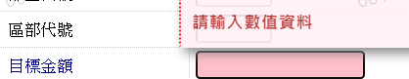

1. 累計部標金額

